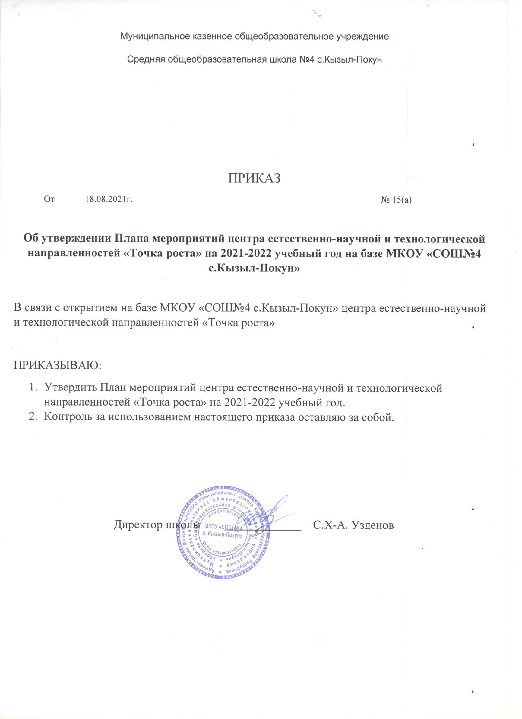

Приложение 1

1

**План мероприятий центра естественно-научной и технологической направленностей «Точка роста»** **на 2021 -2022 учебный год** **на базе** **МКОУ «СОШ№4 с. Кызыл-Покун»**

|  |  |  |  |  |
| --- | --- | --- | --- | --- |
| № **п/п** | **Мероприятия (при**  **необходимости с**  **кратким описанием**  **или ссылкой на**  **нормативные/органи**  **зационные**  **документы)** | **Целевая аудитория, требования к участию** | **Сроки проведения** | **Ответственный (должностное лицо)** |
| **Направление 1.** Проведение совместных мероприятий для обучающихся и педагогических работников | | | | |
| 1 | Мастер-класс педагогов центра «Точка роста» по вопросам преподавания физики, биологии,химии с использованием современного  оборудования | Учителя физики, биологии, химии | Ноябрь 2021 г. | Руководитель центра, педагоги центра |
| 2 | Организацияучастия обучающихся центров «Точка роста» в окружном этапе Всероссийской олимпиады школьников | Обучающиеся 5-11 классов (по итогам школьного этапа) | Сентябрь- октябрь 2021г. | Руководитель центра Педагоги центра |
| **Направление 2.** Организация и участие в региональных и межрегиональных конференциях, фестивалях, форумах по обмену опытом работы | | | | |
| 1 | Участие педагогов центра «Точкароста» в районныхи региональных онлайн мероприятиях по вопросам преподавания предметов на современном оборудовании | Учителя физики,  биологии, химии,  технологии | По плану | Педагоги центра |
| **Направление 3.** Участие в мероприятиях, организуемых Министерством просвещения Российской Федерации и ФГАОУ ДПО «Академия Минпросвещения России» | | | | |

|  |  |  |  |  |
| --- | --- | --- | --- | --- |
| 1 | Организация участия педагоговцентра «Точка роста» в окружномфоруме, организуемомФГАОУ ДПО «Академия Минпросвещения России» | Педагогические  работники центров  «Точка роста» (в  соответствии с  квотой) | В сроки,  определяемые  ФГАОУ ДПО  «Академия  Минпросвещения  России» | Руководитель центра, педагоги |
| **Направление 4.** Популяризация национального проекта «Образование» | | | | |
| 1 | Пресс-обзор мероприятий по обновлению инфраструктурыОУ в связи с созданием центра «Точка роста» дляродителей, на сайте ОУ, в СМИ | Руководящие и  педагогические  работники ОУ,  родители,  общественность | Август-сентябрь 2021г. | Администрация ОУ |
| **Направление 5.** Поддержка реализации сетевых образовательных программ с использованием центра «Точка роста» | | | | |
| 1 | Участие в реализации сетевых образовательных программ (при необходимости) | Руководящие и педагогические работники ОУ, | Ноябрь 2021 г. | Учредитель, администрация ОУ |
| 2 | Участие в проведении круглого стола «Основные вопросы организации сетевого взаимодействия с использованием инфраструктуры национального проекта «Образование» | Руководители  образовательных  организаций общего и  дополнительного  образования | Январь 2022 г. | Учредитель, администрация ОУ |
| **Направление 6.** Вовлечение обучающихся в различные формы сопровождения и наставничества | | | | |
| 1 | Организация наставничества обучающихся ОУ с учетом целевой методологии наставничества | Обучающиеся, педагоги центра | январь 2022 г. | Руководитель центра |
| **Направление 7.** Организация профориентационной деятельности обучающихся | | | | |

2

|  |  |  |  |  |
| --- | --- | --- | --- | --- |
| 1 | Участие в Фестивале «Добиться успеха в профессии» Описание. Проведение фестиваля для школьников с участием представителей реального сектора экономики | Обучающиеся 7-9классов | Ноябрь 2021 г. | Руководитель и педагоги центра |
| 2 | Участие во Всероссийской образовательной акции «Проектория» | Обучающиеся 8-9 классов | Октябрь- декабрь | Педагоги центра |
| 3 | Участие во Всероссийской образовательной проекте «Билет в будущее» | Обучающиеся 6-9 классов | Октябрь- декабрь | Педагоги центра |
| **Направление 8.** Развитие проектной деятельности ОУ за счет ресурсов центра «Точка роста» | | | | |
| 1 | Развитие проектной деятельности ОУза счет ресурсов центра «Точка роста» | Обучающиеся и педагогические работники ОУ | Март 2022 г. | Руководитель и педагоги центра |
| **Направление 9.** Проведение обучающих мероприятий по поддержке обучающихся,  показывающих низкие образовательные результаты с использованием инфраструктуры центров  «Точка роста» | | | | |
| 1 | Включение блока мероприятий, организуемых центром «Tочка роста» по поддержке обучающихся с низкими образовательными результатами | Педагогические работники  общеобразовательных  организаций,  обучающиеся | Сентябрь 2021г.- май 2022г. | Руководитель центра и педагоги |
| **Направление 10.** Демонстрация эффективного опыта реализации образовательных программ | | | | |
| 1 | Презентация центра «Точкароста» на базе МКОУ «СОШ№4 с. Кызыл-Покун» | Педагогические  работники и  управленческие кадры  общеобразовательных  организаций | апрель2022 г. | Администрация ОУ, руководитель центра |

3

**Формы и механизмы реализации мероприятий по организационно-методической поддержке центров «Точка роста», создаваемого и функционирующего на базе**

4

**МКОУ «СОШ№4 с.Кызыл-Покун»**

|  |  |  |
| --- | --- | --- |
| № **п/п** | **Потенциальные форматы мероприятий** | **Потенциальные механизмы реализации мероприятий** |
| 1. | Организация каналов  коммуникации с  обучающимися и  родителями (законными  представителями) | Формирование родительских чатов из числа активных представителей родительских комитетов(советов родителей) и руководящих работников ОУ, на базе которых созданы центры «Точка роста». Цель - в оперативном режиме доводить информацию о событиях, активностях и новостях и пр. |
| Проведение на базе центра «Точка роста» по вопросам профессий будущего ранней профориентации школьников, приобретению актуальныхпрактических навыков и компетенций за счет ресурсов системы общего и дополнительного образования, результативности детей в освоении предметов естественно- научной и технологической направленностей, в конкурсах и олимпиадах различного уровня, применения ресурсов, имеющихся в оснащенных в рамках нацпроекта «Образование» ОУ для поддержки родителей (законных представителей) и т.д. |
| 2. | Конкурсные мероприятия,  турниры и олимпиады для  обучающихся  общеобразовательных  организаций | 1. Встраивание модулей по физике, химии, биологии,технологии в региональные олимпиады и конкурсы;  2. Организация турниров и интеллектуальных конкурсов по физике, химии, биологии, технологии для обучающихся ОУ, в центре «Точка роста». |
| 3. | Открытые уроки | Участие в региональных и муниципальных конкурсах ифестивалях открытых уроков по предметам из предметных областей «Естественно-научные предметы», «Технология». |
| 4. | Информационная открытость | 1. Обеспечение своевременного создания и регулярного обновления информации о деятельности центра «Точка роста» на официальном сайте ОУ.  2. Проведение дней открытых дверей в ОУ, в центре «Точка роста».  3. Проведение конкурсов по выявлению лучшихпрактик медиасопровождения образовательной деятельности центра «Точка роста». |
| 5. | Наставничество | 1. Проведение дней самоуправления с организацией и проведением обучающимися учебных занятий пофизике, химии, биологии, технологии, информатике на базе ОУ, в центре «Точка роста».  2. Закрепление наставнических пар из числа педагогических работников и обучающихся общеобразовательных организаций, в центре «Точка роста». |
| 6. | Методические вебинары | Еженедельные вебинары по обмену практиками применения оборудования, которым оснащаются ОУ для реализации образовательных программ общего и дополнительного образования, по обмену опытом сетевого взаимодействия. |

|  |  |  |
| --- | --- | --- |
| 7. | Реализация программ  повышения квалификации  для педагогических  работников | Выявление профессиональных дефицитов педагогов ОУ, в центре «Точка роста», прохождение курсов повышения квалификации по программам (проектная деятельность, работа с обучающимися, организация дополнительногообразования и пр.). |
| 8. | Организация сетевого  взаимодействия  образовательных  организаций | 1. Исполнение регионального плана действий по развитию условий для реализации образовательных программ общего и дополнительного образования в сетевой форме.  2. Разработка нормативных правовых актов и методических документов по вопросам правового, финансового, нормативно- методического обеспечения деятельности ОУ, реализующие сетевые образовательные программы.  3. Участие в семинарах и совещаниях по вопросам нормативно- правового и организационно-методического обеспечения сетевого взаимодействия образовательных организаций. |
| 9. | Демонстрациярезультатов обучающихся | 1. Формирование виртуальных экспозиций достижений обучающихся ОУ, осваивающих образовательные программы с использованием инфраструктурынацпроекта «Образование»;  2. Проведение защиты творческих и интеллектуальных проектов обучающихся, в том числе в дистанционном формате. |
| 10. | Демонстрация результатов  педагогов ипроведение  мероприятий для  повышения  результативностипедагогов | 1. Очные и дистанционные тренинги для педагогических работников, в том числе по общим вопросам (профилактика профессионального выгорания, личностное развитие, мягкие навыки и пр.);  2. Проведение практических конференций по презентации опыта педагогических работников ипедагогических проектов.  3. Организация профессиональных конкурсов и олимпиад для педагогических работников. |

5